BC/NW 2013, №2 (23):9.4

ИНФОРМАЦИОННО-АНАЛИТИЧЕСКАЯ СИСТЕМА ФОРМИРОВАНИЯ ДОКУМЕНТОВ ПО ПОКАЗАТЕЛЯМ ФУНКЦИОНИРОВАНИЯ УЧРЕЖДЕНИЙ ВЫСШЕГО ПРОФЕССИОНАЛЬНОГО ОБРАЗОВАНИЯ
Полотнов М.М., Спицына Т.В., Чмыр И.Н., Фомин К.В.
(Минобрнауки России,
ФГБОУ ВПО «Национальный исследовательский университет «МЭИ», Москва, Россия)

Система высшего профессионального образования (ВПО) призвана обеспечивать экономику страны квалифицированными кадрами соответствующих уровней образования. Широкая сеть учреждений ВПО включает в себя различные уровни: федеральный, отраслевой, региональный и муниципальный. Ключевая роль в подготовке кадров с высшим и послевузовским профессиональным образованием отводится подведомственным Минобрнауки России учреждениям ВПО.
Повышение качества управления системой ВПО со стороны Минобрнауки в значительной мере зависит как от наличия банка данных с актуальными показателями функционирования системы ВПО, так и от соответствующего специализированного информационно-аналитического обеспечения, дающих, в целом, адекватное представление о состоянии процессов подготовки специалистов по различным уровням образования в самом широком спектре информационных срезов.
В настоящее время существует ряд информационно-статистических ресурсов, собирающих и обрабатывающих различную информацию об учреждениях страны, в том числе и об учреждениях ВПО.
В данной работе рассматривается решение актуальной задачи консолидации наиболее важной информации в едином банке данных и разработки специализированных программных средств для получения оперативной и достоверной информации, необходимой для формирования требуемых в Минобрнауки России аналитических документов по показателям функционирования учреждений ВПО. Использование этих средств призвано обеспечить повышение качества принятия управленческих решений.
С этой целью разработана информационно-аналитическая система формирования документов по показателям функционирования учреждений высшего профессионального образования (далее - ИАС «ВПО-ИНФО»), предназначенная для хранения и оперативной обработки информации, анализа функционирования учреждений ВПО по различным уровням образования, аспектам кадрового и финансового обеспечения, региональным аспектам, направлениям подготовки и т.п.
При разработке ИАС «ВПО-ИНФО», в первую очередь, решались следующие задачи:
- определение доступных источников данных;
- изучение форм отчетных и статистических документов, принятых в Минобрнауки России; определение наборов данных, необходимых для формирования этих документов, источников их поступления;
- построение инфологической модели данных для ИАС;
- обобщение разделов требуемых документов и выработка универсальных форм для разных подмножеств этих документов;
- разработка программного инструментария для универсальных отчетов, при помощи которого пользователю в интерактивном режиме предоставляется возможность самостоятельно формировать большинство необходимых отчетных форм для получения требуемых документов;
- разработка банка данных по показателям деятельности системы ВПО (БД ВПО) и наполнение его реальными данными;
- разработка Web-приложения для работы с ИАС как по корпоративным сетям, так и через Интернет.

Дополнительными требованиями при разработке ИАС «ВПО-ИНФО были следующие:
- данные должны быть достоверными, надежными, непротиворечивыми и актуальными;
- должны быть обеспечены возможности интеграции данных из самых различных источников;
- должны быть обеспечены возможности корректировок данных для обновления информации о вузах и их филиалах при реорганизации вузов путем присоединения и т.п.;
- данные должны быть достаточно полными для построения требуемых документов;
- данные должны допускать возможность расширения для наращивания функционала по построению аналитических справок и отчетных форм;
- должны быть реализованы возможности генерации и визуализации требуемых аналитических справок и отчетных форм;
- ИАС должна быть спроектирована так, чтобы обеспечивать безопасную работу с ней через корпоративные сети и Интернет.

Источниками исходных данных для ИАС «ВПО-ИНФО» являются:
- сведения из представляемых вузами в Росстат данных (в первую очередь, по формам ВПО-1 и ВПО-2);
- сведения, представляемые вузами в отчетах по научно-исследовательской деятельности;
- данные Росстата по субъектам федерации;
- сведения о контингенте ВПО в пределах контрольных цифр приема по специальностям (все уровни подготовки);
- уставы вузов;
- Интернет-ресурсы вузов (истории, переименования, контакты);
- другие достоверные источники.

Пользователи ИАС «ВПО-ИНФО» условно делятся на три группы:
1) уполномоченные специалисты Минобрнауки;
2) участники группы сопровождения;
3) администраторы.
Все эти группы отличаются, в первую очередь, по своим регламентам работы с ИАС «ВПО-ИНФО».
Доступ к данным и функциональному контенту ИАС «ВПО-ИНФО» является строго авторизованным и контентно-зависимым для разных групп пользователей.

ИАС «ВПО-ИНФО» реализована как типичное, так называемое, трехуровневое Web-приложение с «тонким» клиентом, при котором почти вся бизнес-логика приложения реализуется на стороне сервера приложений, а пользователям (клиентам) для работы достаточно любого стандартного Web-браузера.
Архитектура ИАС «ВПО-ИНФО» представлена на рисунке 1.
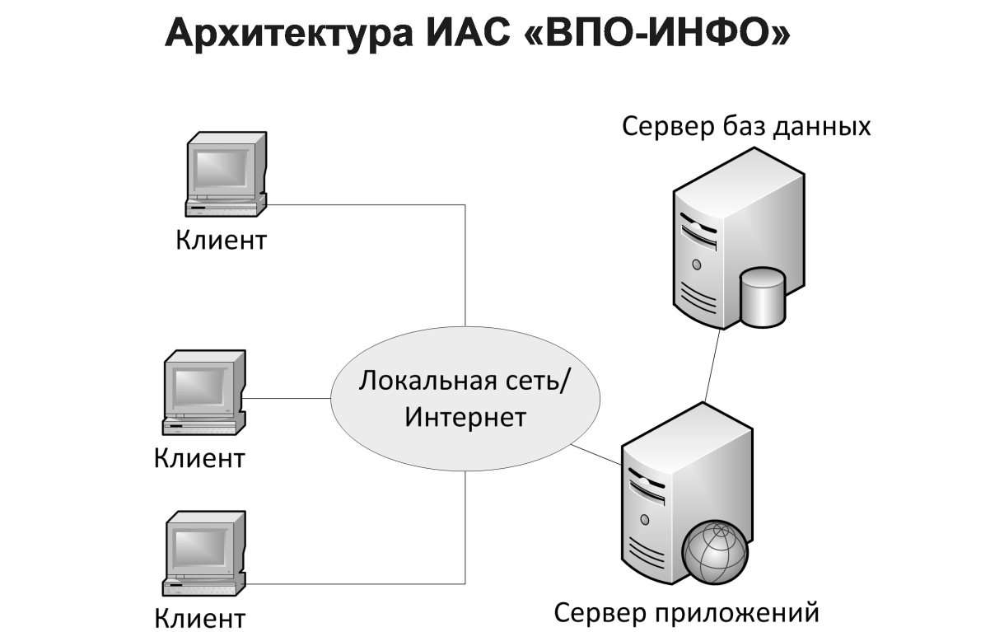
Рис. 1. Архитектура ИАС «ВПО-ИНФО»

ИАС «ВПО-ИНФО» состоит из следующих функциональных подсистем:
- банк данных;
- подсистема визуализации;
- аналитическая подсистема;
- подсистема настройки отчетов;
- подсистема администрирования и информационной безопасности.

Банк данных предназначен для накопления и хранения всех необходимых данных о системе ВПО согласно специально разработанной для данной предметной области инфологической модели, включающей в себя набор информационных сущностей [1].
Подсистема визуализации предназначена для обеспечения удобного и наглядного визуального представления информации в табличном, текстовом и графическом виде.
Аналитическая подсистема предназначена для получения различных форм предоставления информации о вузах, аналитических отчетов, позволяющих оценить развитие инфраструктуры системы ВПО Российской Федерации. В настоящее время в аналитической подсистеме реализованы несколько видов универсальных отчетов (по вузу, по группе вузов, по регионам, по направлениям подготовки), которые позволяют пользователю сформировать более двух десятков видов документов на основе данных из БД ВПО.
Для отчетов по группе вузов и для отчетов по регионам можно задавать многоступенчатые фильтры и различные критерии для отбора подмножества вузов, включаемых в отчет. При формирование справки о числе студентов, обучающихся за счёт средств федерального бюджета в пределах контрольных цифр приёма, для различных специальностей и уровней подготовки специальности можно выбирать как по классификатору ОКСО, так и по классификатору ФГОС.
Одной из регулярно решаемых задач для ИАС «ВПО-ИНФО» является задача оперативного получения справки о том, какие вузы в указанный период времени отмечают юбилейную дату. С этой целью в аналитической подсистеме реализовано формирование справки «Вузы-юбиляры».
Подсистема настройки отчетов позволяет пользователям генерировать новые виды документов на базе компонент универсальных отчетов.
Подсистема администрирования и информационной безопасности предназначена для стандартной защиты ИАС от несанкционированного доступа, администрирования учетных записей пользователей с целью разграничения прав доступа к объектам информационного пространства ИАС и т.п. Кроме того, в рамках этой подсистемы осуществляется также управление системными справочниками, необходимыми для работы.

Работа пользователей с ИАС осуществляется с помощью Интернет-браузера, запускаемого на компьютере (планшетнике, смартфоне).
Скриншот главного окна (домашней страницы) ИАС «ВПО-ИНФО» представлен на рисунке 2. В этом окне в табличном виде отображается реестр вузов, подведомственных Минобрнауки.
Реестр вузов позволяет пользователю:
- задать число отображаемых на странице записей;
- упорядочить вузы по любому из отображаемых столбцов (как по возрастанию, так и по убыванию);
- отфильтровать вузы по начальной букве названия;
- выбрать конкретный вуз для получения по нему аналитической справки.
Верхнее меню главного окна ИАС «ВПО-ИНФО» отражает ее основные функциональные возможности на текущий момент. В зависимости от прав доступа пользователей, не все пункты данного меню могут быть им видны и, следовательно, доступны.

ИАС «ВПО-ИНФО» предоставляет пользователям следующие функциональные возможности:
- формирование краткой или полной аналитической справки по выбранному вузу;
- формирование аналитической справки по заданной пользователем группе вузов;
- формирование аналитической справки по заданным пользователем федеральным округам и субъектам федерации;
- формирование аналитической справки о вузах по заданным пользователем специальностям и уровням подготовки;
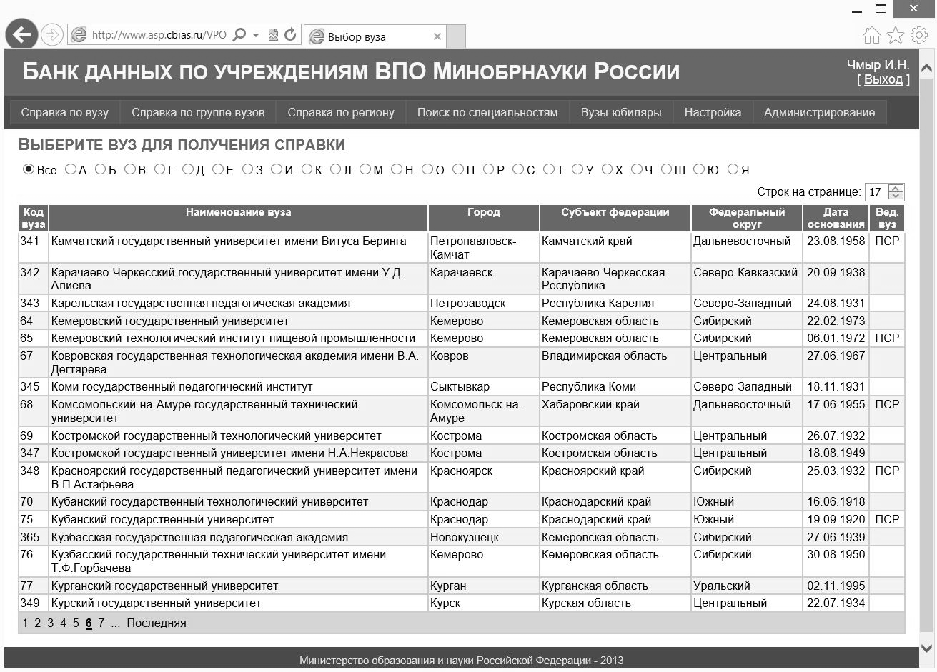
Рис.2. Главное окно (домашняя страница) ИАС «ВПО-ИНФО»
- формирование справки о вузах-юбилярах;
- интерактивные настройки видов аналитических документов путем выбора пользователем разделов из списка возможных;
- администрирование ИАС.

В качестве критериев для отбора вузов в группу используются аспекты:
- принадлежность к ведущим вузам;
- профиль вуза;
- федеральный округ, в котором расположен вуз;
- субъект федерации, которому принадлежит вуз;
- город, где расположен вуз.
Для группы пользователей "Администраторы" предоставляются следующие возможности:
- удаленное администрирование учетных записей пользователей (добавление, удаление, редактирование, смена пароля и прав доступа, просмотр активности и т.д.);
- редактирование шаблонов аналитических справок.
В ИАС «ВПО-ИНФО» сформирован ряд вспомогательных справочных баз данных (вузы РФ, типы вузов, уровни образования, категории персонала, укрупненные группы специальностей и т.д.).
Интерфейс пользователя для ИАС «ВПО-ИНФО» выполнен в стандартном для Web-приложений стиле, согласно всем требованиям к подобного рода интерфейсам, интуитивно понятен и дружелюбен.
В качестве клиентского приложения, предназначенного для конечных пользователей ИАС «ВПО-ИНФО», может применяться любой современный популярный Web-браузер (MS Internet Explorer, Google Chrome, Opera, и т.п.) последних и предпоследних версий.
Основной инструментарий, использованный при создании ИАС «ВПО-ИНФО»: операционная система - MS Windows Server Enterprise 2008 R2, Web-сервер - MS IIS 7.5, СУБД - MS SQL Server 2008 SP1, среда разработки - MS Visual Studio 2010, технология разработки - ASP.NET.
В настоящее время ИАС «ВПО-ИНФО» внедрена в эксплуатацию в Минобрнауки России и предполагает наращивание функциональных возможностей, расширение, пополнение и актуализация данных.

Литература
- Мосичева И.А., Полотнов М.М., Чмыр И.Н., Фомин К.В. Банк данных показателей развития системы профессионального образования учреждений, подведомственных Минобрнауки России. // Труды XX Международной научно-технической конференции "Информационные средства и технологии", 20-ноября 2012 г. В 3-х томах. Т.3. – М.: Издательский дом МЭИ, 2012, - с.53-60.

